Semaine du 25 au 29 mai CE1B
Avant de lire ce nouveau texte sur le « Géant de Zéralda » souviens-toi du début de l’histoire sinon tu peux relire les deux premiers textes dans le travail de la semaine 7.
Texte 3
Dans une vallée éloignée, vivait un cultivateur avec sa fille unique, Zéralda. Ils n’avaient jamais entendu parler de l’ogre. Zéralda aimait beaucoup faire la cuisine. À l’âge de six ans, elle savait déjà faire des rôtis, de la bouillie et des grillades. Une fois par an, son père allait à la ville pour y vendre des pommes de terre, du blé, de la viande et du poisson. La veille du jour du marché, il appela sa fille et lui dit : « Zéralda, ma chère enfant, je ne me sens pas bien ! J’ai dû manger trop de pommes au four, à midi. Jamais je ne pourrai aller demain au marché ! Il faudra que tu y ailles toute seule à ma place. »
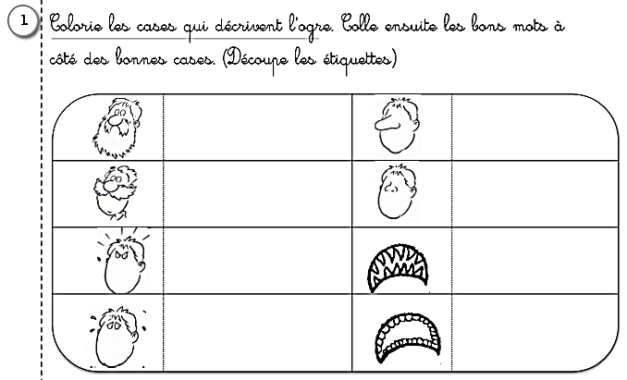
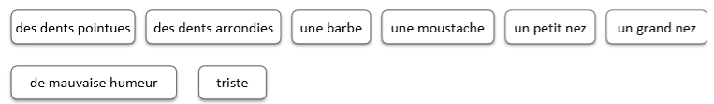
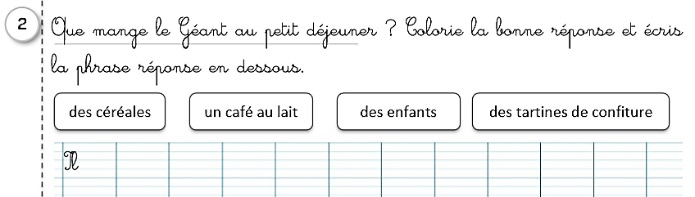
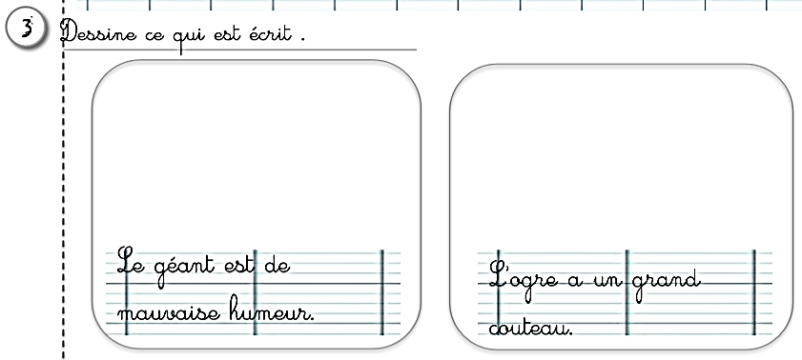
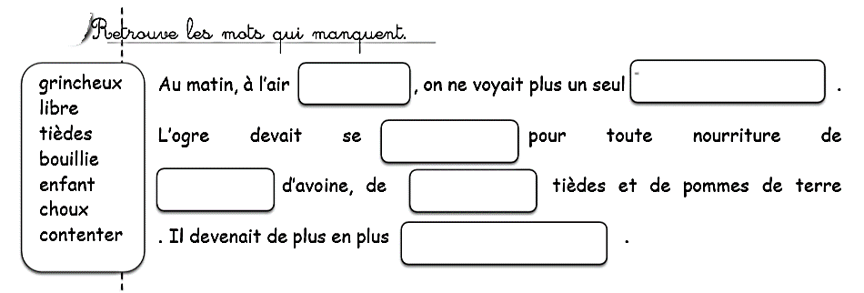
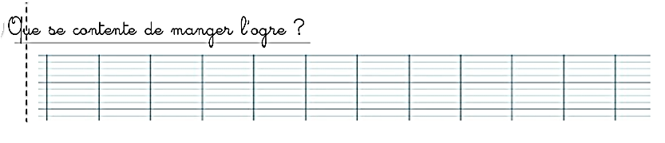
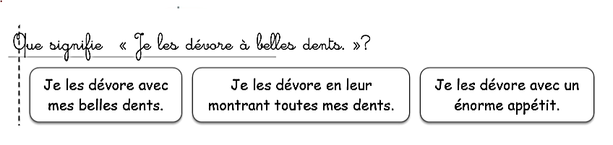
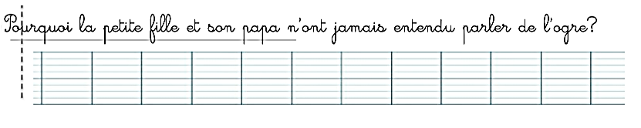
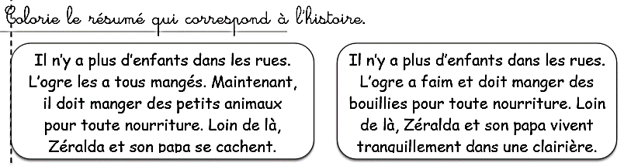
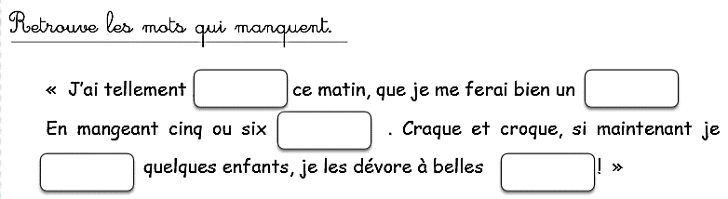
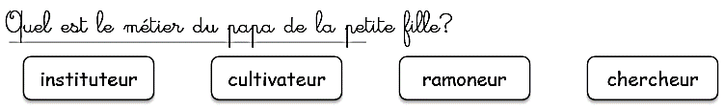

Aujourd’hui en mathématiques, nous allons faire des mesures de longueurs et commencer à comprendre pourquoi et à quelles occasions on utilise les kilomètres, mètres, centimètres et millimètres.
Je te propose de regarder cette vidéo :

hps://www.youtube.com/watch?v=TUrS-VnEavs

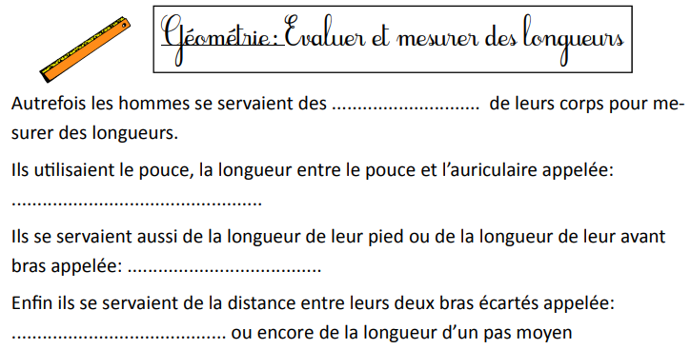
Regarde bien les dessins de la page suivante pour savoir ce que c’est un empan.
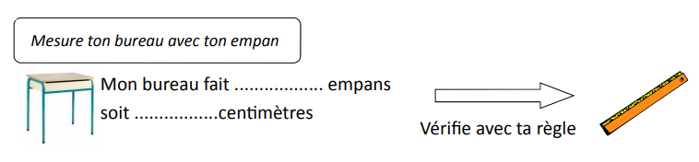

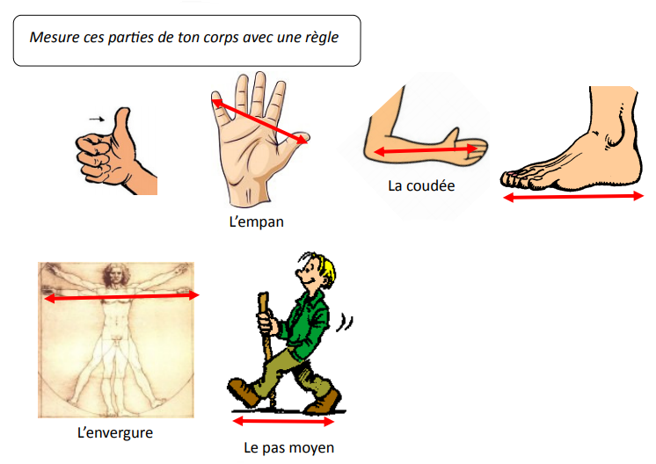
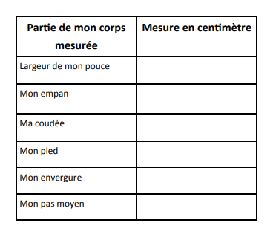

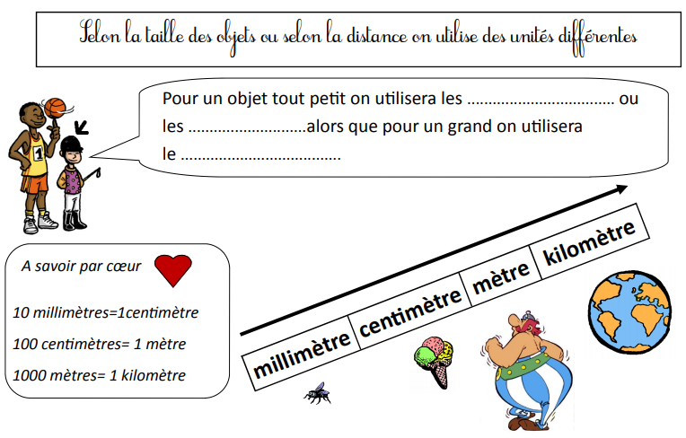

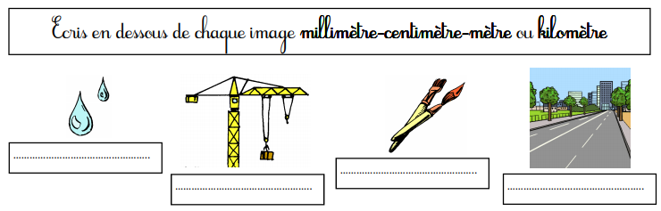
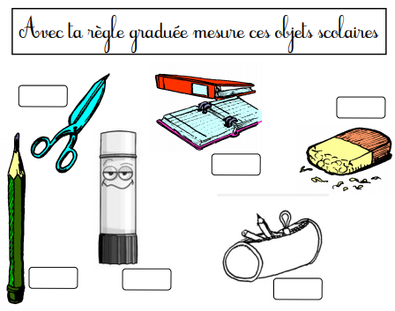
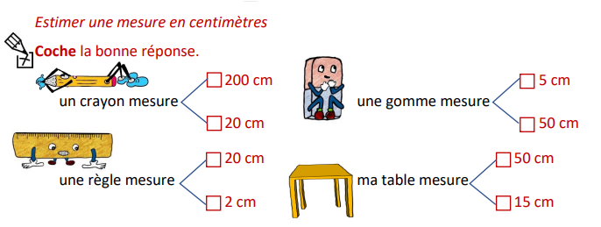

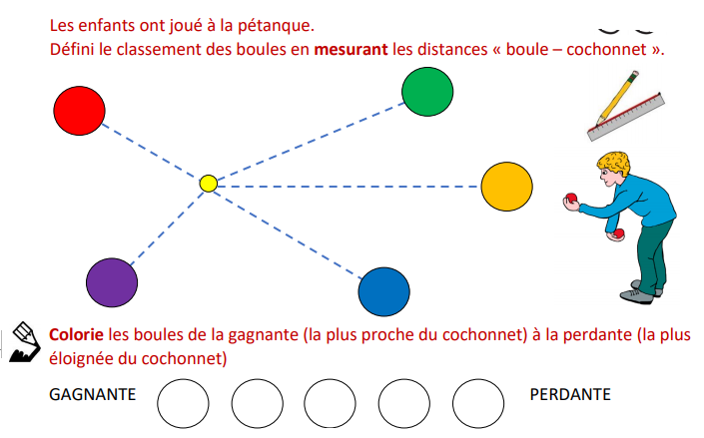

Place maintenant à la lecture découverte
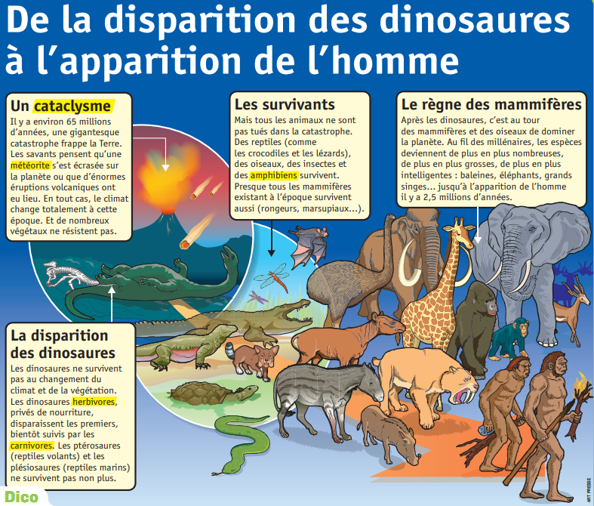

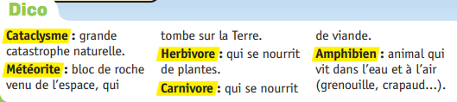

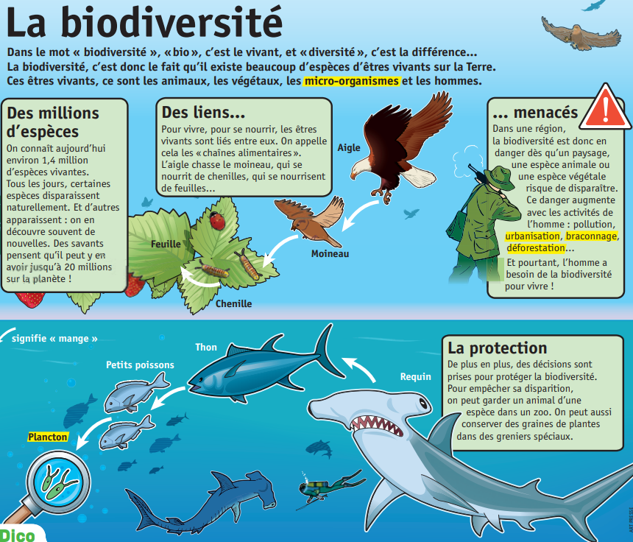

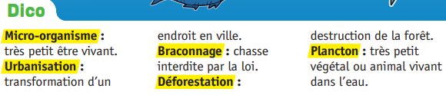

Attention, les enfants ont des droits !!!

